Поздравляем с юбилеем!
Пусть муза ваша не устаёт, а жизненная энергия не иссякает. Пусть каждый день дарит чудесные эмоции и добрые вести, хорошее настроение и невероятное вдохновение. Желаем здоровья, интересных творческих задумок и замечательных строк!

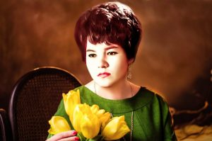
Масягутова Татьяна Галимовна – писатель,журналист, член Кумертауской писательской организации

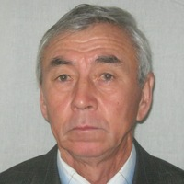
Ишдавлетов Хамза Мутагарович – поэт, писатель,член Кумертауской писательской организации
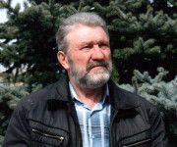
Пивоваров Владимир Андреевич – педагог, поэт, писатель, член Кумертауской писательской организации

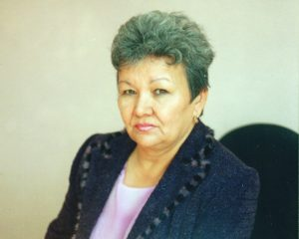
Талипова Эльфрида Даяновна - член Союза журналистов РФ и РБ, член писательской организации города Кумертау и Куюргазинского района
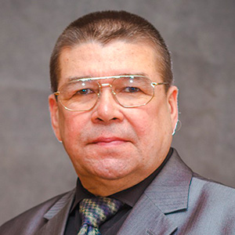
Хайбуллин Ринат Минигалеевич – поэт, член Кумертауской писательской организации

